智能硬件需求调研

更安全 更快速 更高效

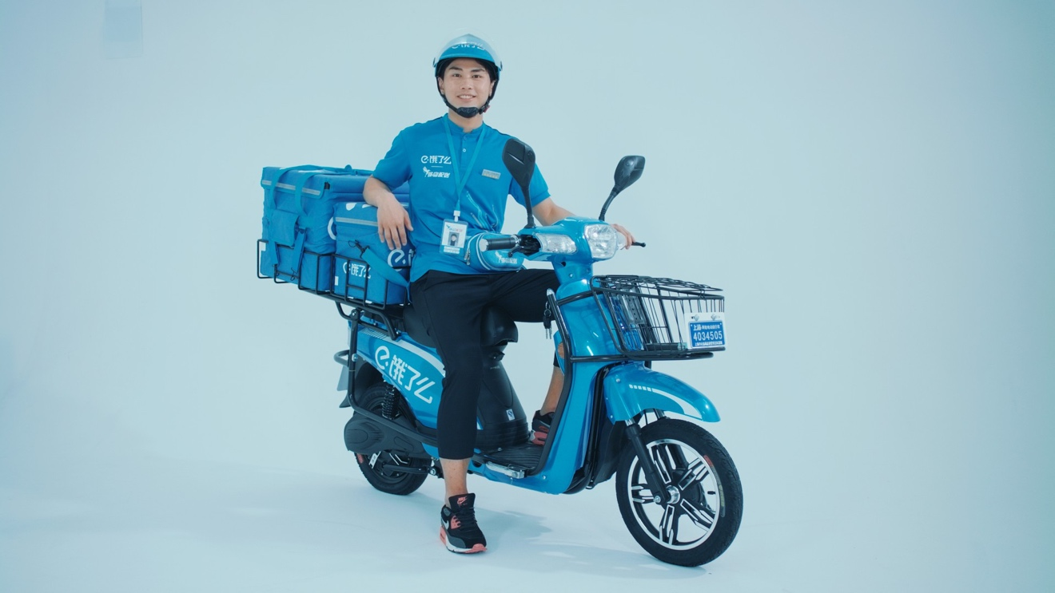

送餐安全

# 交通事故数据概览

### 骑手安全问题近期反复被提起，2017年1月至2月，记录在案交通事故共71起。 其中，死亡12起，人伤21起，造成财产损失38起。

（注：应急小组于年前成立，故数据积累较少）

## 大城市严重交通事故率高于其他城市

* 死亡12起交通事故中，上海5起，北京4起，辽宁2起，成都1起；
* 人伤21起交通事故中，上海6起，北京2起，其余城市各占1-2起；
* 整体71起交通事故中，上海和北京各13起，占比约37%。

## 交通事故原因

* 正常骑行中刮蹭：71.8%（71起中占51起）
* 不遵守交通规则（如闯红灯，逆行等）：24%（71起中占17起）；
* 酒后：2.8%（71起中占2起）；
* 被撞：1.4%（71起中占1起）

## 送餐过程中的安全隐患

* 骑行过程中接／拨电话
* 骑行过程中看手机
* 违章（逆行，闯红灯，人行道骑行和超速等）
* 雨天送餐；夜间送餐

## 导致送餐风险的主要原因／行为

* 不遵守交通法规（逆行／超速／闯红灯／上人行道等）
* 看手机－ 1.“看一下还有多久超时”；2.“看看调度有没有分配新的订单，没的话催一下”；3.“看导航，确认路线”；
* 接／打电话－1.“用户的催餐电话”；
* 雨天刹车不灵活；
* 夜间视野受限，别人也看不清自己；
* 外卖箱的背带容易勾到别人的车。

数据采集

# 精准定位各个时间点

### 由于产品功能限制，骑手在取餐送餐中的不规范操作较难避免，如提前“确认送达“等等，导致数据失真。

## 需要校准的数据

无法实现时间与地理位置强绑定的时间节点都需要校准，根据业务部门访谈，主要需要校准的时间节点有“到店时间”，“取餐时间”和“确认送达”时间。

## 需要新增的数据

商户端：接单－到达商圈；到达商圈－到达商户；离店时间；商户出餐时间。

路程中：骑行速度；骑行轨迹（商户与用户间直线距离很近，但可能存在高架和桥梁等特殊地形）；骑行时间。

用户端：到达写字楼时间；上楼时间；等待用户取餐耗时。

Plan from π

# 智能硬件的解决方案

核心目标

降低骑手骑行过程中使用（看／接／打）手机次数

采集准确的时间节点数据

采集骑手违章数据

提升夜间和雨天的送餐安全

π Plan

###### 智能头盔

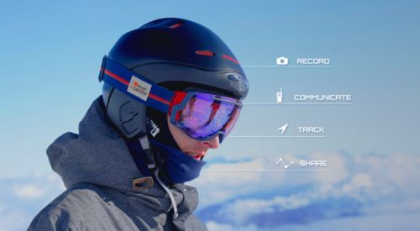

屏幕

显示订单超时信息，导航和订单详情等

话筒

通过语音助手拨打电话

采集时间节点（如口述“确认送达”等来记录时间节点）

录音，检查骑手服务态度

摄像头

口述“确认送达“时拍照，辅助确认骑手正确操作

记录骑手违章数据（如闯红灯等）

在商户／写字楼下贴二维码，通过摄像头扫码确认时间点

先通过摄像头给商户／写字楼拍照，接下来的每次到达，只需要骑手 将摄像头对准商户门头／写字楼，即可通过图像识别实现签到

GPS模块

完善商户和用户的地图信息，优化调度逻辑

测速模块

优化智能调度逻辑（现有智能调度有参考骑行速度来进行分单）

###### “夜行套装”

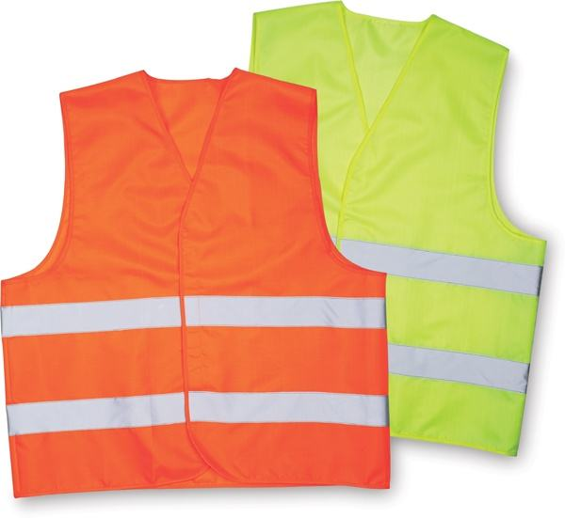

反光背心

使夜间（视野受限天气）骑手更容易被看见

反光材料

类似反光背心，用于电瓶车和外卖箱

发光材料

电瓶车后面的外卖箱四个角安装四个“灯泡”，骑手头盔也可以设计成夜晚发光型

###### 电瓶车手机支架

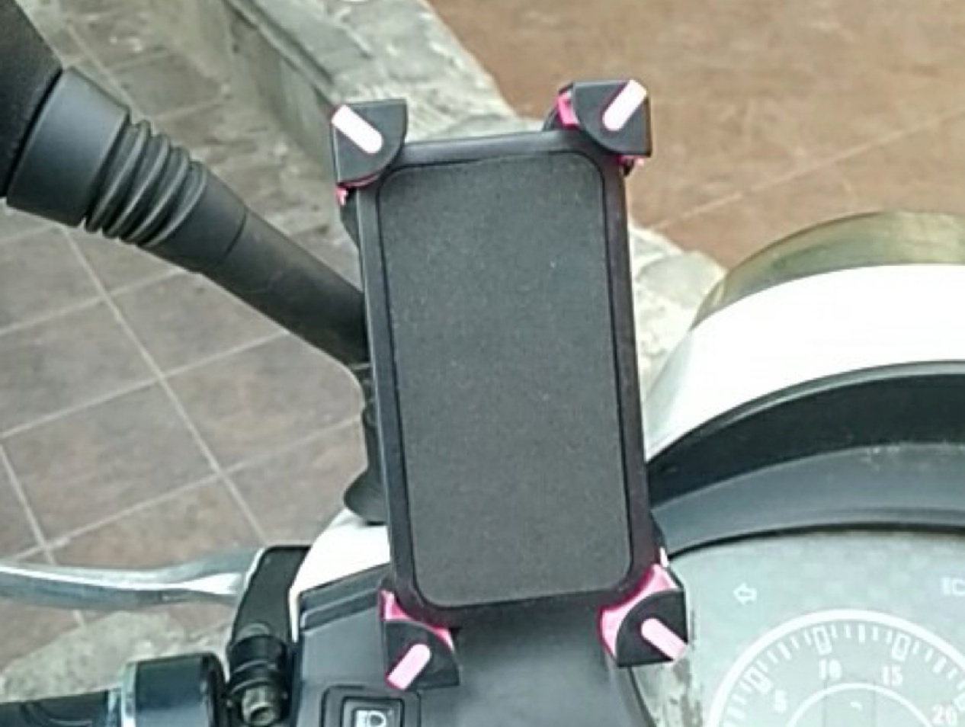

（骑手日常使用中－实拍）

手机支架＋蓝牙耳机可以作为智能头盔的先行方案，需要解决雨天无法使用的问题

###### 智能手环

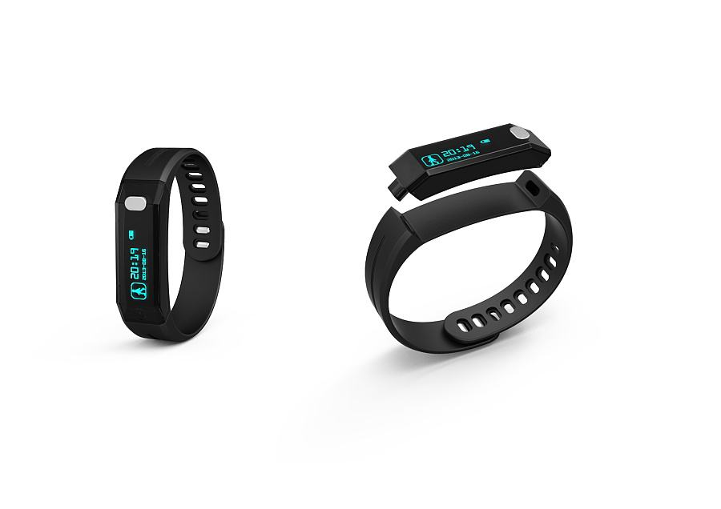

屏幕

展示出骑手最关心的几个数据，如“还有多久超时”

结合蓝牙耳机，实现当前用户的一键拨号

NFC模块

通过One Button实现签到，准确记录骑手到店时间